РЕСПУБЛИКА ТАТАРСТАН  ИСПОЛНИТЕЛЬНЫЙ КОМИТЕТ  БУИНСКОГО  МУНИЦИПАЛЬНОГО РАЙОНА | 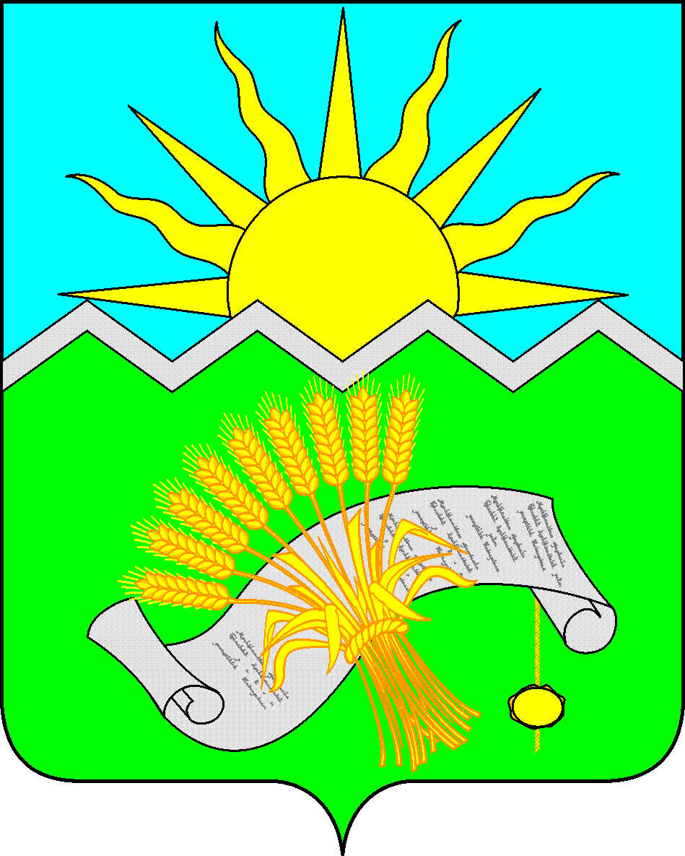 |  | ТАТАРСТАН РЕСПУБЛИКАСЫ  БУА  МУНИЦИПАЛЬ РАЙОНЫ  БАШКАРМА КОМИТЕТЫ
ПОСТАНОВЛЕНИЕ  Буа шәһәре  2020 елның 18 феврале |  | КАРАР  56 /ИК-п номерлы

«Татарстан Республикасы Буа муниципаль районы
Ырыңгы урта гомуми белем мәктәбе» муниципаль
бюджет гомуми белем бирү учреждениесе Уставын
раслау турында

2012 елның 29 декабрендәге 273-ФЗ номерлы «Мәгариф турында»гы Федераль закон, 2008 елның 25 декабрендәге 273-ФЗ номерлы «Коррупциягә каршы көрәш турында»гы Федераль закон, 2003 елның 6 октябрендәге 131-ФЗ номерлы «Россия Федерациясендә җирле үзидарә оештыруның гомуми принциплары турында»гы Федераль закон, Россия Федерациясе Граждан кодексы, Татарстан Республикасы Буа муниципаль районы муниципаль берәмлеге Уставы нигезендә, Татарстан Республикасы Буа муниципаль районы Башкарма комитеты

КАРАР БИРӘ:

1. «Татарстан Республикасы Буа муниципаль районы Ырыңгы урта гомуми белем мәктәбе» муниципаль бюджет гомуми белем бирү учреждениесе Уставын расларга.
2. «Татарстан Республикасы Буа муниципаль районы Ырыңгы урта гомуми белем мәктәбе» муниципаль бюджет гомуми белем бирү учреждениесе директоры О.Н. Дворцовка мөрәҗәгать итүче булып чыгыш ясау һәм вәкаләтле органда учреждение Уставын дәүләт теркәвенә алу буенча кирәкле гамәлләрне башкаручы вәкаләтен бирергә.
3. Буа муниципаль районы Башкарма комитетының 2019 елның 13 мартындагы 98/ИК-п номерлы ««Татарстан Республикасы Буа муниципаль районы Ырыңгы урта гомуми белем мәктәбе» муниципаль бюджет гомуми белем бирү учреждениесе Уставын раслау турында»гы карарын үз көчен югалткан дип танырга.
4. Әлеге карар кул куелган көненнән үз көченә керә һәм Татарстан Республикасы муниципаль берәмлекләре порталында түбәндәге адрес буенча http://buinsk/tatarsnan.ru Интернет-телекоммуникация челтәрендә урнаштырылырга тиеш.
5. Әлеге карарның үтәлешен тикшереп торуны Татарстан Республикасы Буа муниципаль районы Башкарма комитеты җитәкчесе урынбасары Л. Н.Садретдиновага йөкләргә.

Башкарма комитет җитәкчесе Р.Р. Камартдинов

